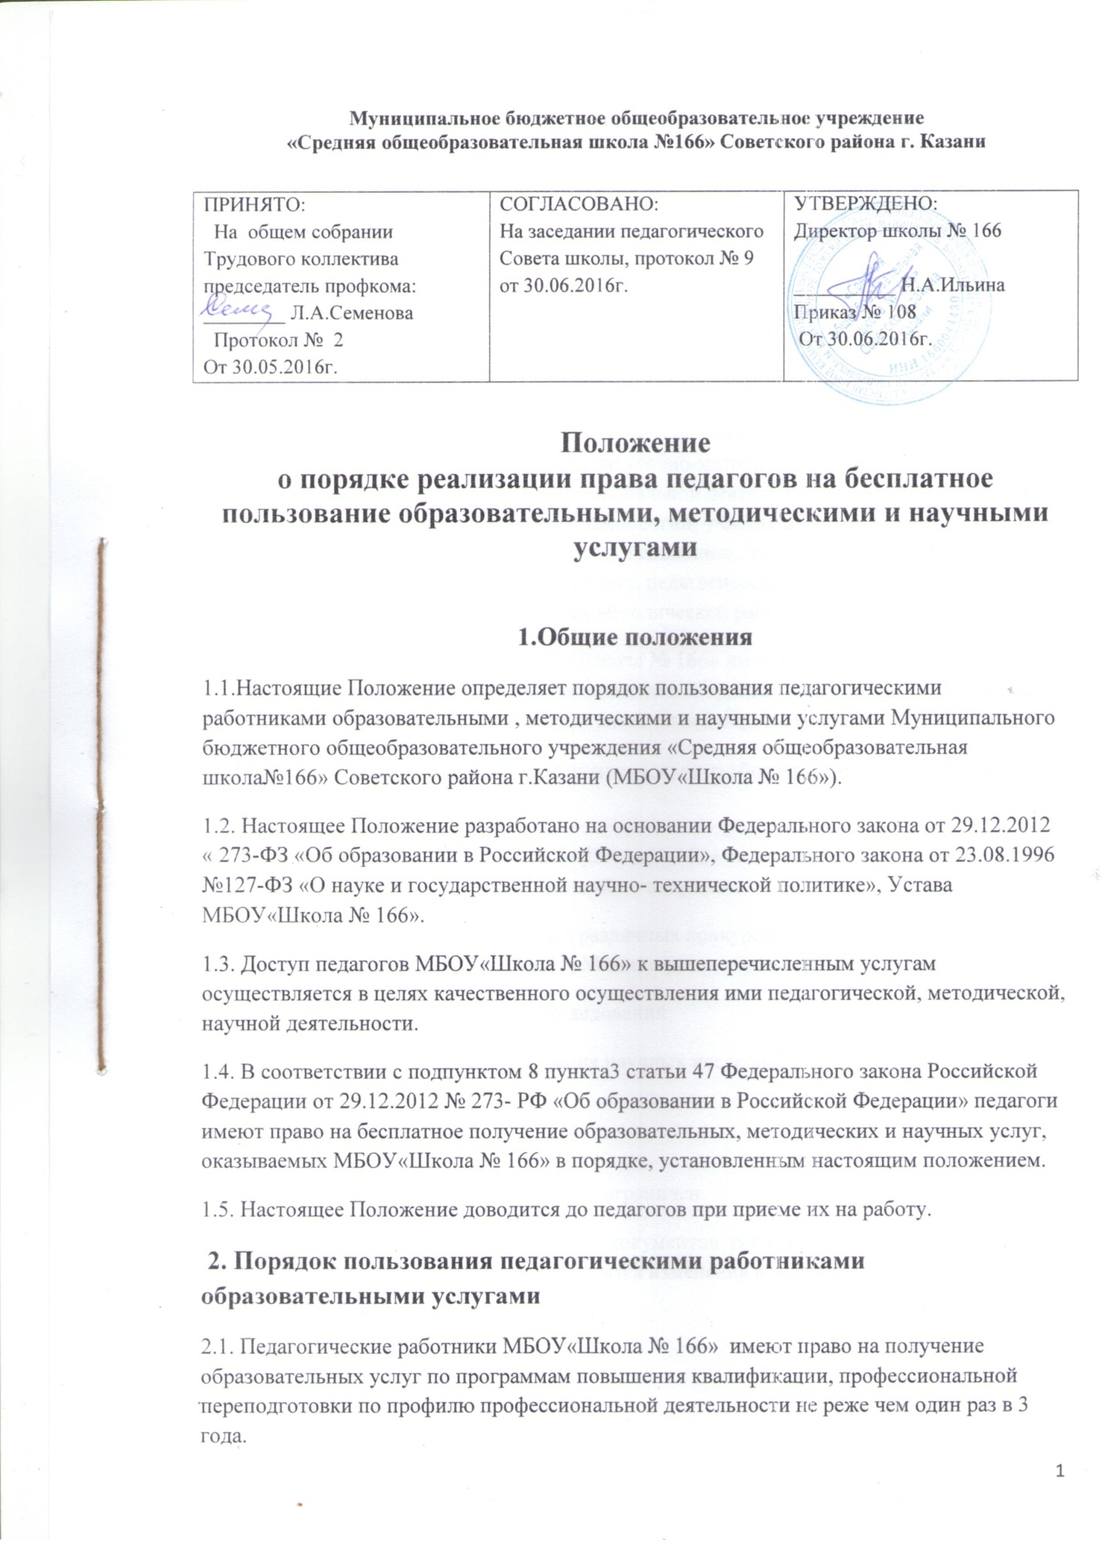Муниципальное бюджетное общеобразовательное учреждение
«Средняя общеобразовательная школа №166» Советского района г. Казани

ПРИНЯТО:  На общем собрании Трудового коллектива председатель профкома: ________ Л.А.Семенова  Протокол № 2  От 30.05.2016г. | СОГЛАСОВАНО:  На заседании педагогического Совета школы, протокол № 9 от 30.06.2016г. | УТВЕРЖДЕНО:  Директор школы № 166  __________ Н.А.Ильина  Приказ № 108  От 30.06.2016г.

Положение
о порядке реализации права педагогов на бесплатное пользование образовательными, методическими и научными услугами

1.Общие положения
1.1.Настоящие Положение определяет порядок пользования педагогическими работниками образовательными , методическими и научными услугами Муниципального бюджетного общеобразовательного учреждения «Средняя общеобразовательная школа№166» Советского района г.Казани (МБОУ«Школа № 166»).
1.2. Настоящее Положение разработано на основании Федерального закона от 29.12.2012 « 273-ФЗ «Об образовании в Российской Федерации», Федерального закона от 23.08.1996 №127-ФЗ «О науке и государственной научно- технической политике», Устава МБОУ«Школа № 166».
1.3. Доступ педагогов МБОУ«Школа № 166» к вышеперечисленным услугам осуществляется в целях качественного осуществления ими педагогической, методической, научной деятельности.
1.4. В соответствии с подпунктом 8 пункта3 статьи 47 Федерального закона Российской Федерации от 29.12.2012 № 273- РФ «Об образовании в Российской Федерации» педагоги имеют право на бесплатное получение образовательных, методических и научных услуг, оказываемых МБОУ«Школа № 166» в порядке, установленным настоящим положением.
1.5. Настоящее Положение доводится до педагогов при приеме их на работу.
2. Порядок пользования педагогическими работниками образовательными услугами
2.1. Педагогические работники МБОУ«Школа № 166» имеют право на получение образовательных услуг по программам повышения квалификации, профессиональной переподготовки по профилю профессиональной деятельности не реже чем один раз в 3 года.
2.2. Педагогические работники имеют право на получение образовательных услуг по программам повышения квалификации, повышения профессиональной переподготовки при условии компенсации.
3. Порядок пользования педагогическими работниками методическими услугами
3.1. Педагогические работники Школы имеют право на бесплатное пользование в своей деятельности методическими разработками, размещенными на сайте МБОУ«Школа № 166», опубликованными в педагогических журналах, рекомендованных МОиНРФ, при условии соблюдения авторских прав их разработчиков, методическим анализом результативности образовательной деятельности по данным различных измерений качества образования, помощь в разработке учебно-методической и иной документации, необходимой для осуществления профессиональной деятельности, помощь в освоении и разработке инновационных программ и технологий; участие в конференциях, проблемных и тематических семинарах, методических объединениях, творческих лабораториях, групповых и индивидуальных консультациях, педагогических чтениях, мастер-классах, методических выставках, других формах методической работы.
3.2. Педагогические работники МБОУ«Школа № 166» имеют право на бесплатное участие и публикацию методических и иных материалов в сборниках материалов конференций ( семинаров), проводимых очно и заочно различными образовательными организациями.
4. Порядок пользования педагогическими работниками научными услугами
4.1. Педагогические работники МБОУ«Школа № 166» имеют право на получение бесплатных научных услуг и консультаций по вопросам:
- подготовки документов для участия в различных конкурсах, оформления грантов Министерства образования и науки РТ, Министерства образования и науки РФ.
- технологии выполнения научных исследований;
- материально- технического обеспечения научных исследований, как лично, так и с учащимися школы.
5. Срок действия положения
5.1. Срок действия данного положения не ограничен.
5.2. При изменении нормативно-правовых документов, регламентирующих деятельность МБОУ «Школа № 166» в Положение вносится изменения в соответствие с установленным порядком.

